27 marca 2020 klasa 6a
Temat: Dodawanie i odejmowanie liczb ujemnych – utrwalenie wiadomości.

Cele lekcji:
- utrwalenie wiadomości z dodawania i odejmowania liczb ujemnych.

Wykonujemy kolejne zadania z podręcznika
Zadanie 3 str.170
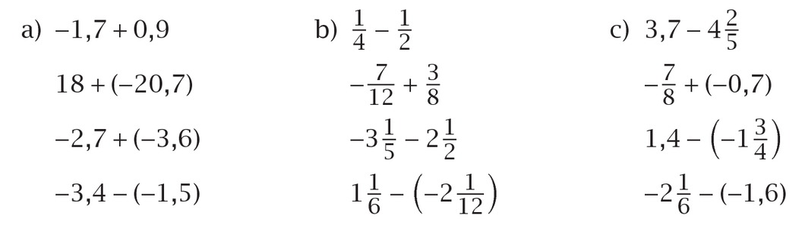
c) aby rozwiązać przykłady musimy sprowadzić do tej samej postaci, do ułamka zwykłego lub dziesiętnego:
3,7 – 4,4 = - 0,7 ustalamy która liczba jest większa i taki jest znak na końcu, następnie od większej liczby odejmujemy mniejszą
- 0,875 + ( -0,7) = - 1,575 obie liczby są ujemne, więc będziemy dodawać do siebie liczby, ale znak zostaje „–„
1,4 – (- 1,75) = 1,4 +1,75 = 3,15 dwa „-„ koło siebie tworzą „+”
- 2 i 1/6 – ( -1 i 6/10) = - 2 i 1/6 + 1 i 6/10 = - 2 i 5/30 + 1 i 18/30 = - 1 i 35/30 + 1 i 18/30 = - 17/30

Przykład a i b proszę wykonać samodzielnie.
Do poniedziałku proszę wykonać ćwiczenie 1,4,5,6 str. 75 oraz 5,6 str.76
Dla chętnych pozostałe ćwiczenia ze str. 76.
Zrobionych zadań proszę nie odsyłać, będę pisała które zadania odsyłamy.

